Муниципальное общеобразовательное учреждение «Средняя общеобразовательная школа № 9»
(МОУ «СОШ № 9»)
140208, РФ, Московская область, г. Воскресенск, ул. Быковского, д. 23,тел.
(факс) (496)44-274-05, тел. (496) 44-272-07
E-mail: vosk-school9@mail.ru

Конспект урока по развитию речи (обучение грамоте)
на тему: «Прилагательные – антонимы.»

Урок подготовила:
учитель первой квалификационной категории
учитель начальных классов
МОУ СОШ №9
Функ Оксана Николаевна

г. Воскресенск
2019 год
Аннотация
Вашему вниманию представлен урок обучения грамоте в 1 классе ФГОС ОВЗ НОО (вариант 7.2). Это урок приобретения новых знаний.
Основная цель урок – формирования понятия “антонимы”. Данный урок не связан с материалом ранее изученным детьми т.к урок направлен на изучение места и роли прилагательных в языке. Кроме того, на уроке используется материал по развитию речи, что, в конечном счете, помогает работе детей класса выравнивания по всем предметам.
Забота о здоровье детей, использование на уроке комплекса гимнастики позволяет избежать перегрузки учащихся.
При подготовке к уроку были учтены требования программы к знаниям, умениям и навыкам школьников. Были взяты упражнения доступные детям, опирающиеся на имеющийся опыт. Знания, полученные на уроке соответствуют ФГОС ОВЗ НОО (вариант 7.2).
Специфика этого урока в том, что данный материал изучается учениками класса для обучающихся с задержкой психического развития в соответствии с ФГОС ОВЗ НОО (вариант 7.2). Усвоение затруднено наличием задержки психического развития, общим недоразвитием речи, дисграфией, а такими диагнозами как: синдром Дауна, аутизм, РАС. Материал подбирался для анализа и упражнений очень простой и конкретный.
Особой задачей этого урока являлось совмещение требований образовательных стандартов с умственными и физическими возможностями детей на оптимальном уровне.
Дело в том, что в данном классе учащиеся не могут в полном объеме реализовываться продуктивные методы обучения, а, так же затруднено использование коллективной и групповой форм обучения, поэтому основными методами организации учебного процесса на уроке были наглядные, словесные и практические методы, а основными формами были фронтальная и самостоятельная работа учащихся под руководством учителя.
При подготовке к уроку учитывались, прежде всего, возможности класса и необходимость коррекции определенных сфер мыслительной, волевой и психической деятельности. Для развития зрительной памяти использовано большое количество наглядности в виде опор, иллюстраций. Это помогает задействовать так же и смысловую память. Включение в урок различных видов учебного оборудования значительно снижает утомляемость учащихся на уроке, разнообразит его, способствует поддержанию непроизвольного внимания, а усложнение языкового содержания повышает уровень самостоятельности детей, работает на постепенное ослабление, “свертывание” инструкций.

ПЛАН-КОНСПЕКТ УРОКА
ТЕМА: Прилагательные противоположные по смыслу (антонимы).
Структура урока продиктована его типом, а в соответствии с ней ставились и цели урока:
МЕТАПРЕДМЕТНЫЕ
ЛИЧНОСТНЫЕ:
- развивать самостоятельность и личную ответственность за собственный выбор.
- формировать эстетические потребности и ценности.
РЕГУЛЯТИВНЫЕ:
- научить организовывать собственное рабочее место и этапы своей деятельности
- научить контролю и самокоррекции
КОММУНИКАТИВНЫЕ
- научить вступать в диалог, сотрудничать с одноклассниками при работе в парах
- участвовать в коллективном обсуждении учебной проблемы.
ПОЗНАВАТЕЛЬНЫЕ
- учить ориентироваться в учебнике
- сравнивать предметы и объекты, находить общее и различное, синтезировать знания
-понимать информацию, представленную в виде рисунков и схем.
ПРЕДМЕТНЫЕ: формировать основу системы научных знаний.
Помимо данных дидактических целей, я ставила цели, продиктованные спецификой психолого-педагогической коррекции:
- развитие памяти, логического мышления, непроизвольного внимания;
- развитие речи учащихся, умения аргументировать свой ответ, умения обосновывать точку зрения;
- развитие умения работать самостоятельно;
- воспитание терпения, настойчивости, воли, уверенности в собственных силах;
- воспитание интереса к процессу поиска решения;
- воспитание потребности в трудовом усилии на основе создания ситуации успеха;
- воспитание умения адекватно оценивать свои успехи и неудачи в процессе обучения;
- воспитание доброжелательного отношения к мнению другого, умения оказывать и принимать помощь.
Оборудование и материалы: изображения мальчиков Вити и Вани; планшет с определением понятия “антонимы”; парные предметные картинки; изображения Феи и Колдуньи; планшеты с названиями этапов урока; рабочие листы с заданиями; образец кальки для проверки задания №2; калька со схемой у каждого ученика.
ХОД УРОКА
1. ОРГМОМЕНТ.
Этап мотивации
- Ноги вместе, руки на столе
- Правая на левой, мы будем заниматься!
- Мы будем на уроке думать? (да)
- А , может будем спать?
- Мы будем вместе рассуждать?
- А в облаках летать?
- Друг другу будем помогать?

2. СООБЩЕНИЕ ТЕМЫ УРОКА.
(Учитель.) - Надеюсь, вы будете активными участниками урока и я Вам помогу определить, что нового мы должны открыть для себя на сегодняшнем уроке.
-Сегодня на уроке мы будем путешествовать в нашей любимой стране - стране языкознания. Мы узнаем много нового и интересного, а имя прилагательное откроет сегодня для нас еще одну свою тайну. К нам на урок пришли два друга, два мальчика Ваня и Витя.
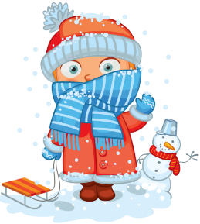
На улице было прохладно. Мальчики были одеты по-разному.
(Учитель инсценирует диалог между героями, изображения которых помещены на доске.)
Витя: Ну и жарко!
Ваня: Да ты что, холодно!
Витя: Я весь покраснел.
Ваня: А я посинел.
Витя: Ты что такой кислый?
Ваня: А ты что, сладкий?
Витя: Нет, я веселый. А что это мы все спорим? Жарко – холодно. Очень интересные пары слов получились. Может быть, они как-нибудь называются?
Ваня: Конечно, это слова-спорщики, как мы с тобой.
(Учитель помещает на стенд “Запомни” планшеты с надписями.)
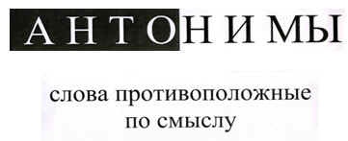
(Учитель.) Эти слова-спорщики, слова противоположные друг другу по смыслу называются антонимами. Это тема нашего урока. Назовите мне несколько пар слов спорщиков.
3. РАБОТА ПО ТЕМЕ УРОКА.
а) актуализация имеющихся знаний;
Давайте вспомним, что обозначают имена прилагательные.
(Ученик.) Имена прилагательные обозначают признаки предметов.
(Учитель.) Правильно. Имена прилагательные могут противопоставляться друг другу по различным признакам.
б) подбор антонимов на основе предметных картинок;
(Учитель демонстрирует парные картинки и предлагает детям подобрать названия признаков, противоположных по смыслу.)
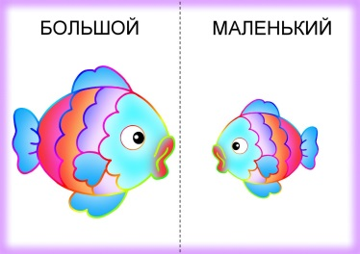
(Учащиеся.) Это рыбка маленькая, а это большая.
(Учитель.) По какому признаку мы противопоставляем предметы?
(Учащиеся.) Мы противопоставляем предметы по размеру.
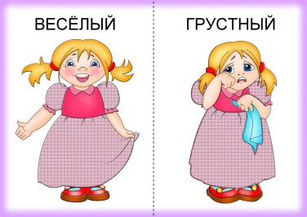
(Учащиеся.) Эта девочка веселая, а этот грустная. Мы противопоставляем настроение.
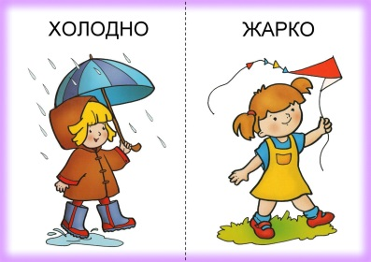
(Учащиеся.) Лето жаркое, а зима холодная. Мы противопоставляем времена года по температуре.
в) Игра “Фея и Колдунья”
(На протяжении всего урока учитель закрепляет на стенд “Сегодня на уроке” планшеты, на которых написаны этапы урока.)
(Учитель.) Чтобы лучше запомнить материал, давайте поиграем с вами в игру “Фея и Колдунья”. (Учитель закрепляет на стенде планшет с надписью и открывает на доске изображения волшебниц.)
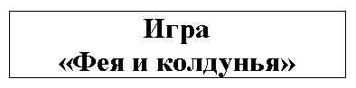
Я расскажу вам правила игры, а вы мне помогайте. Жили-были на свете две волшебницы Фея и Колдунья.
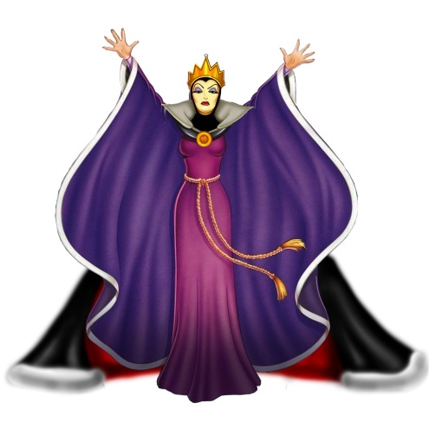
Колдунья была… ЗЛАЯ, а Фея…ДОБРАЯ. Сейчас Колдунья будет говорить, о каких мальчиках и девочках она мечтает, а вы помогите Фее справиться с Колдуньей и скажите, какими должны быть мальчики и девочки.
КОЛДУНЬЯ  (говорит учитель) | ФЕЯ  (говорят ученики)
Я хочу, чтобы все дети были: | Я хочу, чтобы все дети были:
злыми | добрыми
больными | здоровыми
слабыми | сильными
грустными | веселыми
жадными | щедрыми
грязными | чистыми
глупыми | умными
трусливыми | смелыми и т.д.
(Учитель.) Молодцы, ребята. С кем из волшебниц вы бы хотели дружить? Всегда помните о хороших качествах и старайтесь их всегда в себе воспитывать.
Работа на данном уроке построена таким образом, что дети не выполняют задания в тетрадях, а работают на листах с заданиями, в которых предусмотрено место для исправления ошибок и рефлексии.

4.ФИЗМИНУТКА ДЛЯ ПАЛЬЧИКОВ
(Учитель.) Ребята а теперь давайте наши руки подготовим к письменной работе.
Пальцы вытянулись дружно,
А теперь сцепить их нужно.
Кто из пальчиков сильнее?
Кто других сожмёт быстрее?
(Сцепить выпрямленные пальцы обеих рук (без большого) и, не сгибая, сильно прижимают их друг к другу, зажимая каждый палец между двумя другими. Затем опускают руки и слегка трясут ими.)

(Приложение )
г)(Учитель.) Ребята мы с вами наши руки подготовим к письменной работе. А теперь переходим к письменной работе на листах.
Минутка Чистописания

д) Задание №1 (На стенде крепится планшет) 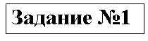
Давайте прочитаем, какое задание нам нужно выполнить. Правильно, вам нужно закончить предложения. Как называются слова противоположные по смыслу? Правильно, антонимы. Приступайте к выполнению задания.(Дети выполняют задания самостоятельно. На доске помещены планшеты с ответами, но они пока закрыты и ученики не имеют возможности их видеть. Обратить внимание на посадку. Осанку учащихся) Давайте проверим, правильно ли вы выполнили задание. (Учитель открывает столбик планшетов, помещенный на доске.)
Белый
Густая
Горькая
Широкая
Учителю необходимо попросить детей вспомнить, как называются слов противоположные по смыслу – антонимы.
(Учитель.) Рядом с выполненным заданием находится пустой квадратик. Обратите внимание на таблицу на доске.
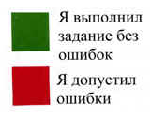
Я предлагаю вам еще раз внимательно проверить выполненное задание и раскрасить зеленый или красный квадратик рядом со своим заданием. Зеленый – если вы выполнили задание без ошибок, красный, если вы допустили ошибку. Так я смогу, когда буду проверять вашу работу, определить, где вам нужна помощь.
5.ДИНАМИЧЕСКАЯ ПАУЗА
Физкультминутка "Игра - изобрази антоним "
Учитель: - Я произношу фразу и выполняю действие, а вы, называя для него антоним, выполняете противоположное действие.
Уч.: Руки поднимаю(руки вверх)
Дети: -Руки опускаю.
Уч.: - Руки - вперед.
Дети: - Руки–назад.
Уч.: -Руки- вниз.
Дети: - Руки – вверх.
Уч. : - Хлопок влево.
Дети: - Хлопок вправо.
Уч.: - Открыть глаза.
Дети: – Закрыть глаза.
Уч.: - Встать у парты.
Дети: - Сесть за парту.
з) задание №2;
А теперь, мы выполним задание №3”. (На стенд крепится планшет с надписью.)
Вам необходимо соединить антонимы карандашом. (Учащиеся выполняют задание самостоятельно.) А проверим это задание следующим образом. Я предлагаю вам поменяться своими работами и проверить, как ваш товарищ справился с заданием. У каждого из вас на парте есть калька, наложив которую на линии, начерченные вами, можно проверить правильность выполнения задания №3 После окончания работы, тот, кто проверял, закрепляет соответствующий сигнальный квадратик. (Ученики меняются работами и выполняют проверку и заполняют пустой квадрат рядом с заданием.)
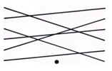
4. ПОДВЕДЕНИЕ ИТОГОВ УРОКА.
(Учитель.) Итак, ребята. Сегодня на уроке мы узнали много нового и интересного. Какие тайны вам сегодня открыло имя прилагательное? (Учитель выслушивает ответы детей.) Для того, чтобы я могла использовать в нашей работе задания, которые вам нравятся, я попрошу вас взять из конвертов человечков, которые находятся у вас на партах и прикрепить их к тому заданию, которое вам больше всего понравилось на уроке. (Ученики встают со своих мест и прикрепляют флажки на стенд “Сегодня на уроке” рядом с тем заданием, которое им наиболее понравилось на уроке.)
Спасибо за урок, ребята. Урок окончен.

